PRÁCTICAS DE LINUX
UNIDAD No.5 Sistema de archivos

Objetivo Educacional
Utilizará la estructura general de un sistema de archivos.

5.1 Concepto
5.2 Noción de archivo real y virtual
5.3 Componentes de un sistema de archivos
5.4 Organización lógica y física
5.5 mecanismos de acceso a los archivos
5.6 Manejo de espacio en memoria secundaria
5.7 Modelo Jerárquico
5.8 Mecanismos de recuperación en caso de falla

PRACTICA 1. Crear una carpeta en Linux
Para crear una nueva carpeta en Linux sobre cualquier parte del escritorio, damos clic derecho y en el menú elegimos “Crear Nuevo” y seleccionamos del submenú la opción “Carpeta”.
Introducir el nombre de la carpeta y darle “Aceptar”

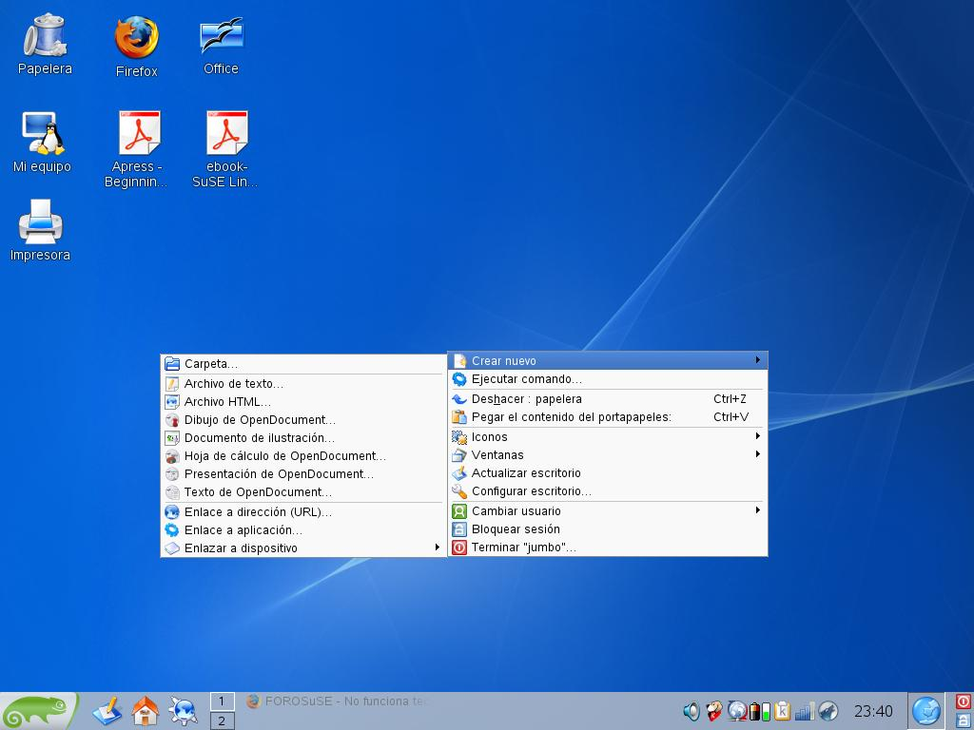
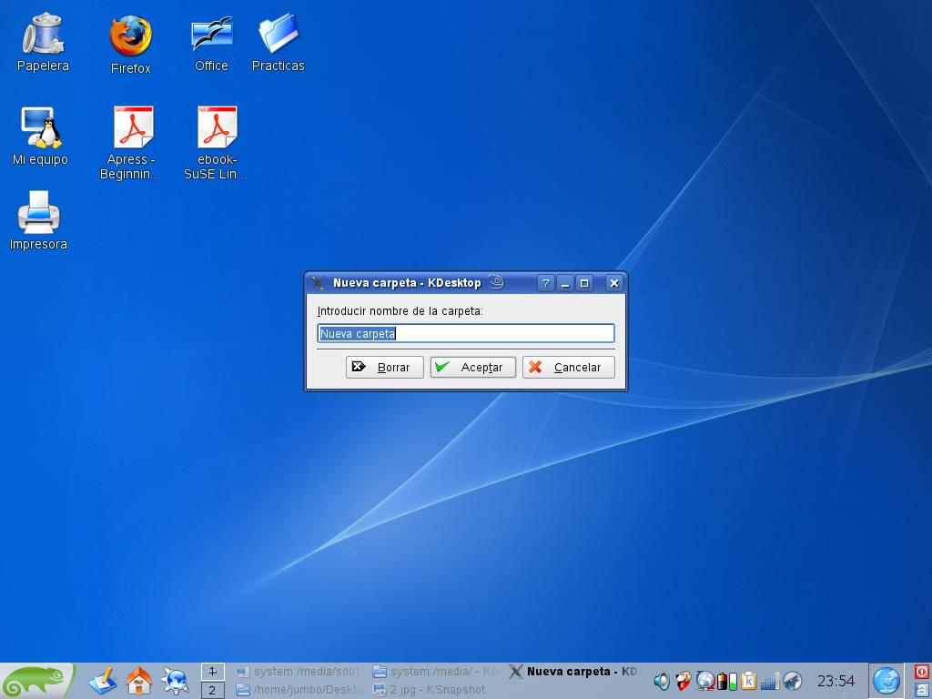
PRACTICA 2. Buscar archivos o carpetas
Seleccionar del menú de inicio la pestaña de aplicaciones, seleccionar “buscar archivos o carpetas”, en el campo “denominado” poner el nombre (con su extensión) del archivo, posteriormente en el campo “mirar en“, seleccionar en donde queremos hacer la búsqueda y finalmente dar clic en “encontrar”.

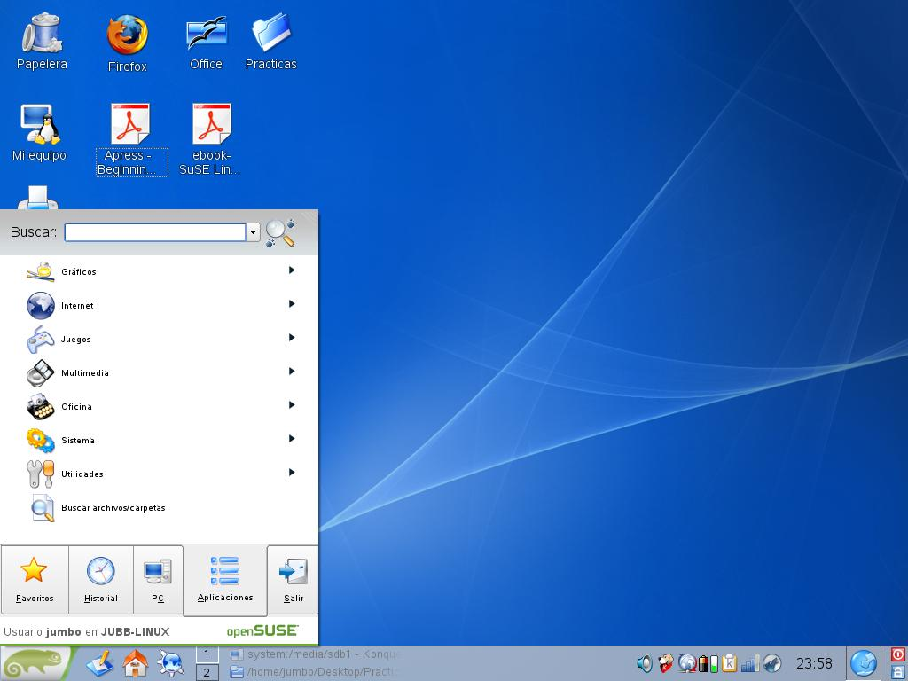
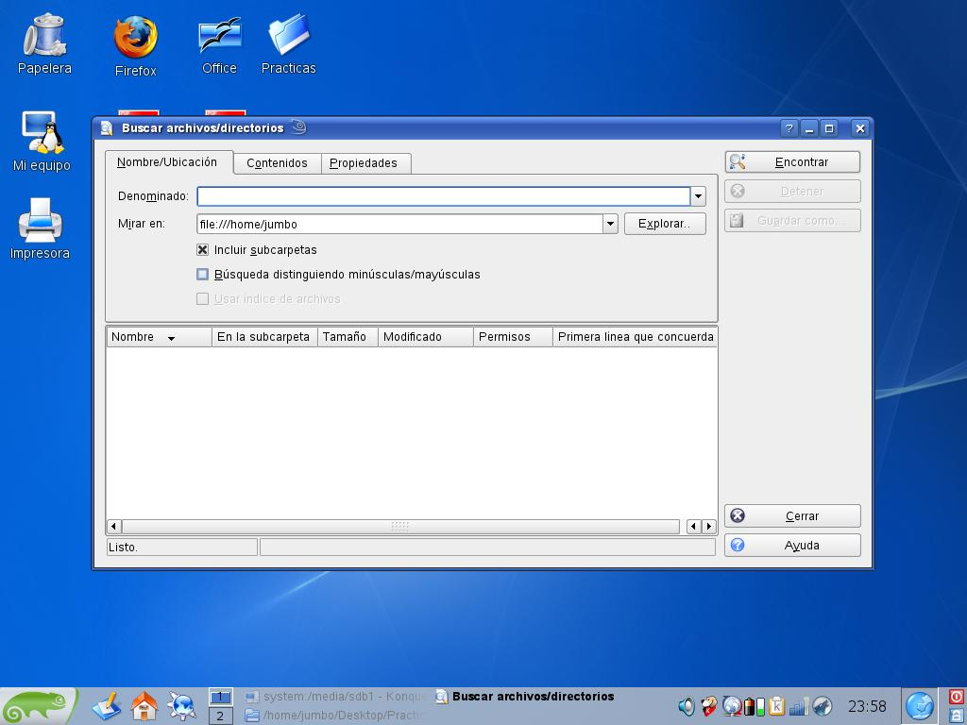
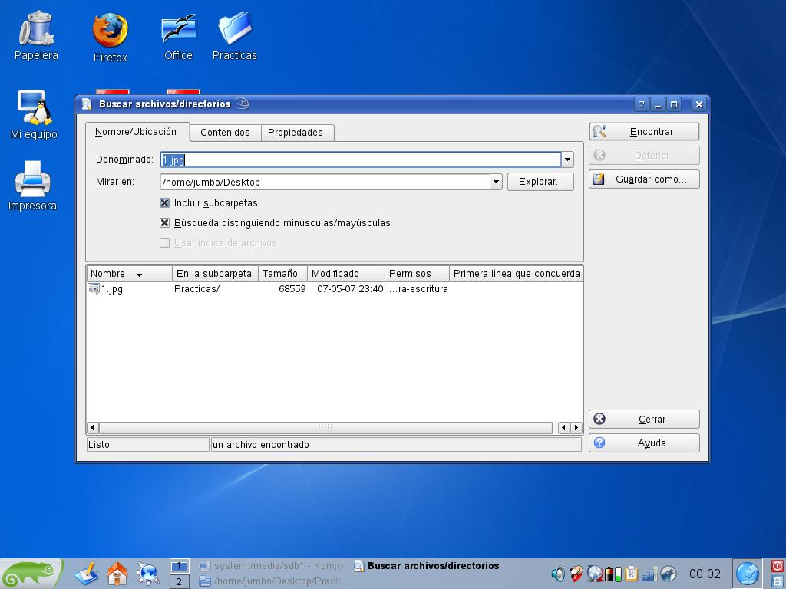
PRACTICA 3. Extraer un archivo con extensión .gz
Damos clic derecho sobre el archivo, seleccionar la opción extraer, nos pedirá el nombre del lugar al que queramos extraer el archivo y para finalizar daremos clic en extraer archivo y “Aceptar”.

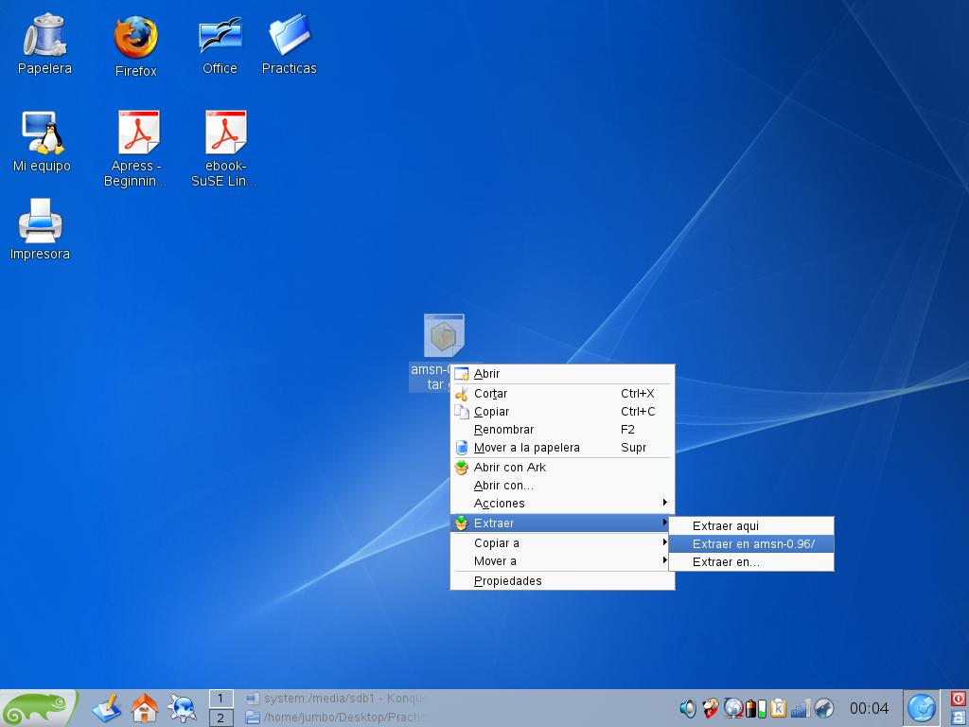

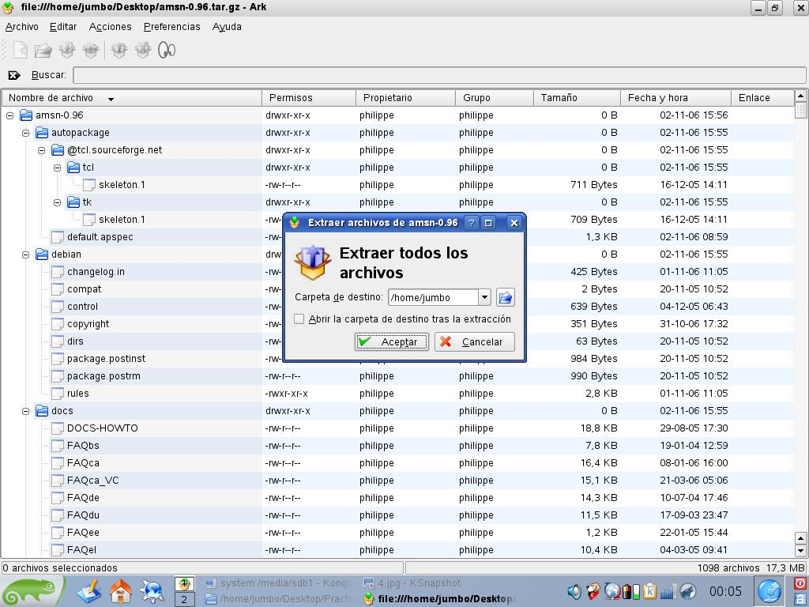

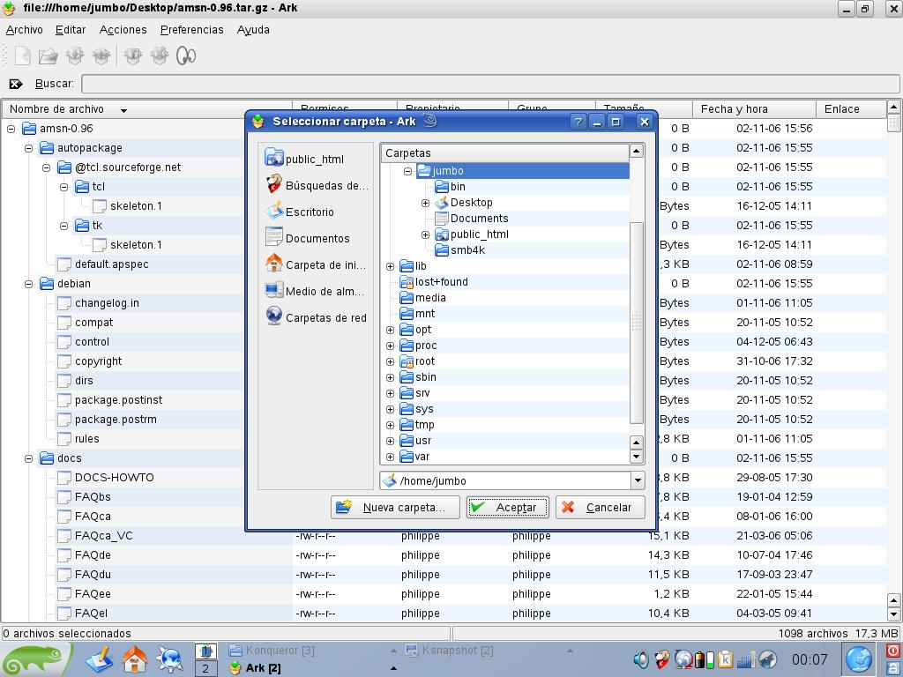
PRACTICA 4. Eliminar un archivo
Seleccionamos el archivo y damos clic derecho y damos clic sobre “Mover a la papelera”. Abrimos la papelera, seleccionamos el archivo y damos clic en “Eliminar”.
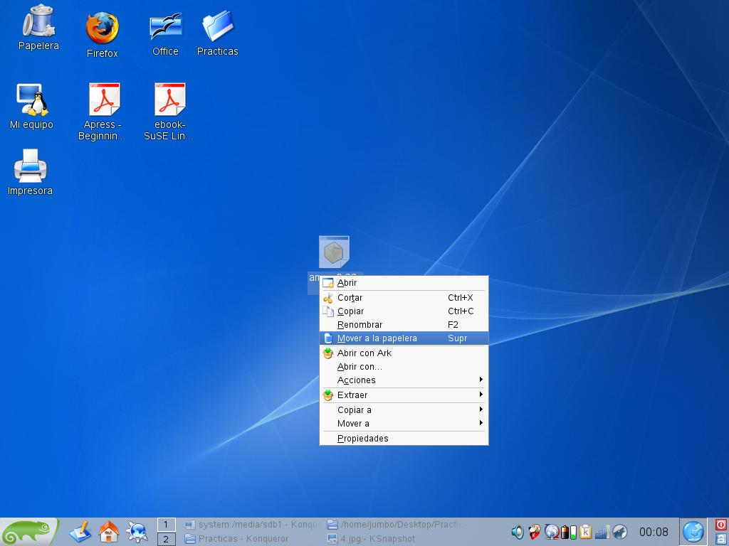

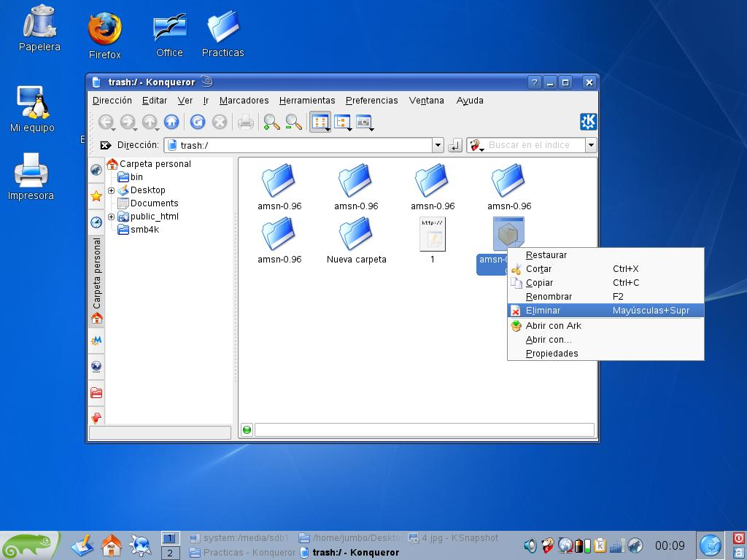
PRACTICA 5. Copiar un archivo a una nueva dirección
Dar clic derecho sobre el archivo y damos clic en la opción “Copiar a” y damos el nombre de la carpeta a la que queremos copiar el archivo.

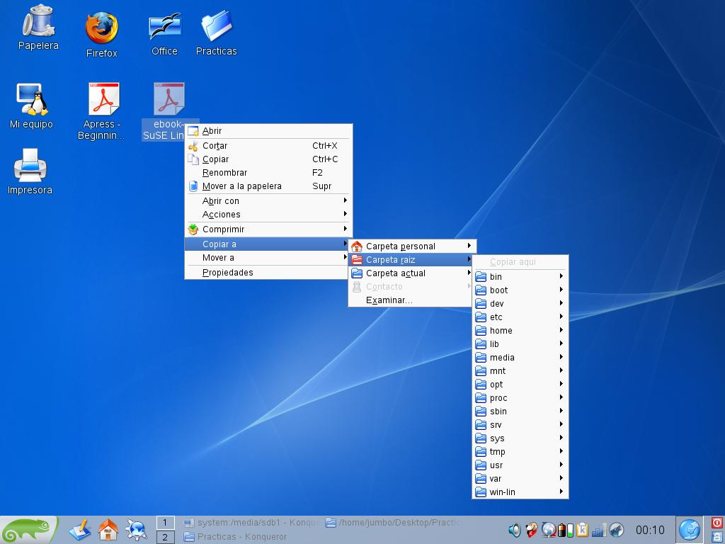

PRACTICA 6. Comprimir un archivo
Seleccionar el archivo y dar clic derecho sobre el, elegimos la opción “Añadir a archivo comprimido”, indicar el nombre y guardar.

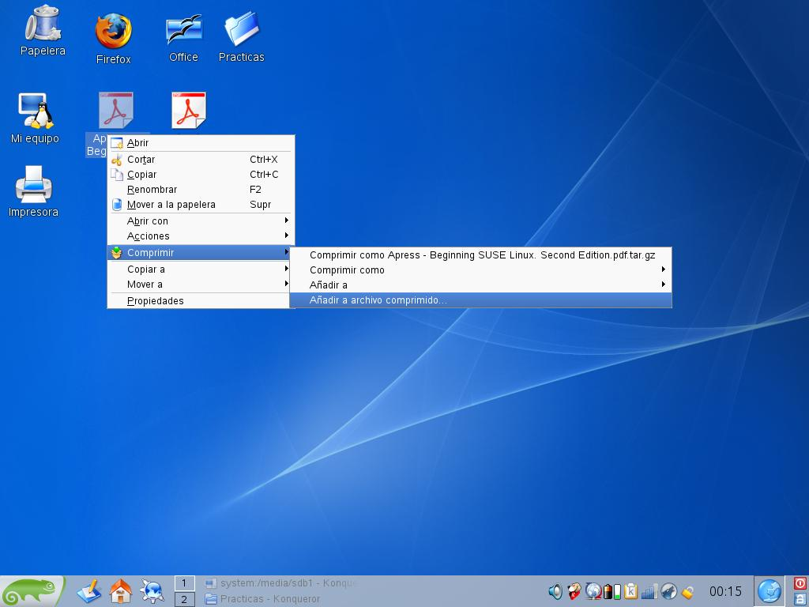
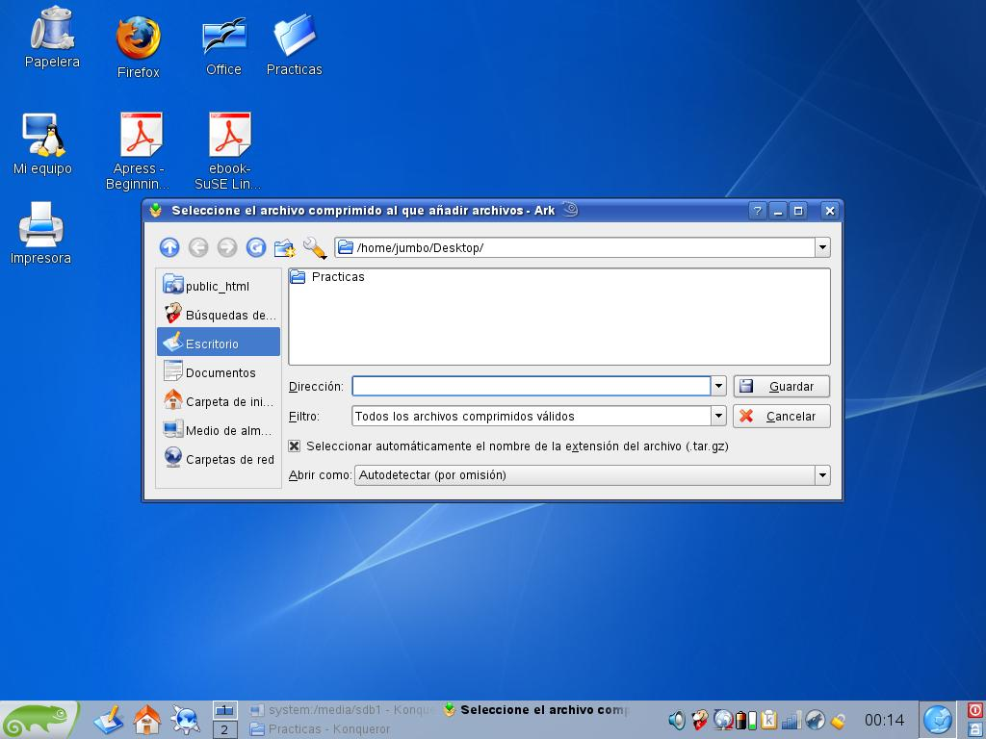
PRACTICA 7. Renombrar un archivo o carpeta
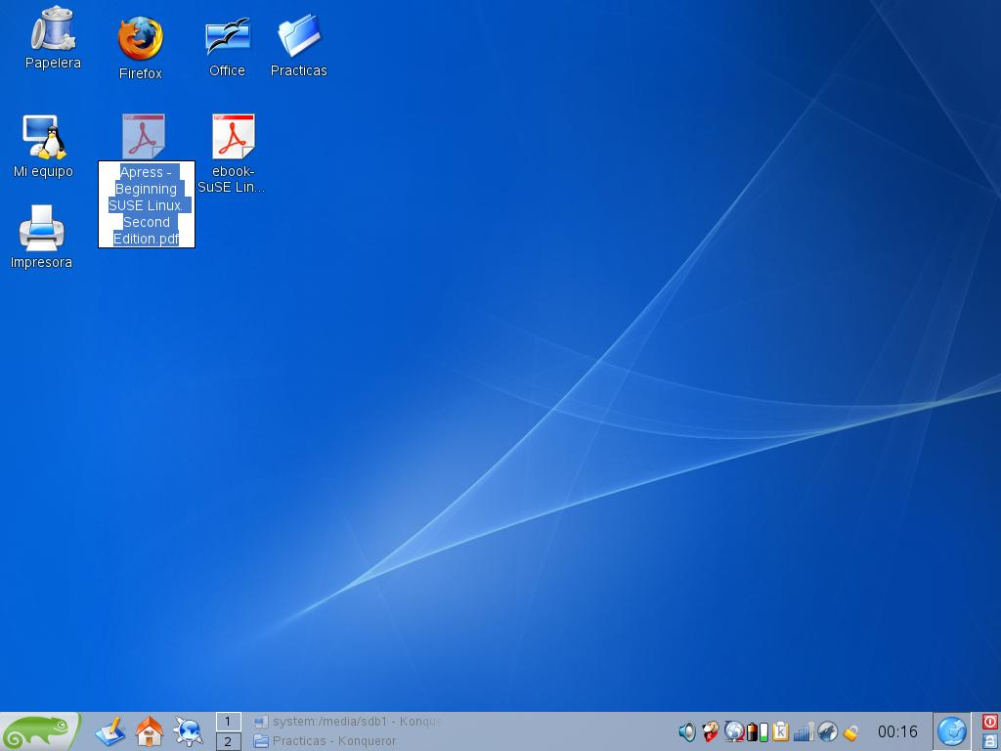
Dar clic derecho sobre el archivo y seleccionar “Renombrar”, posteriormente escribimos el nuevo nombre y aceptar.

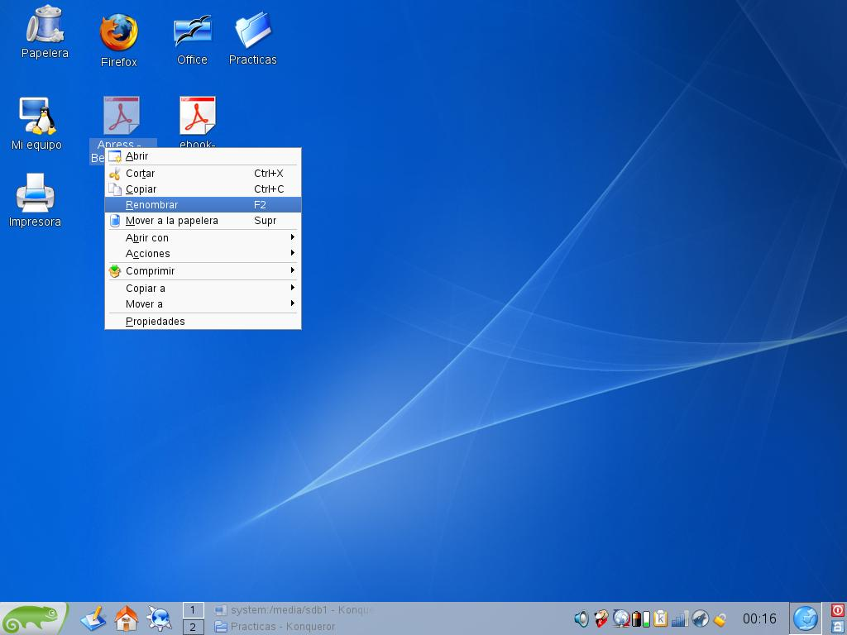
PRACTICA 8. Identificación de sistema de ficheros
Abrir el programa Terminal y escribir la sentencia “mount” y este nos describirá los sistemas de ficheros montados.

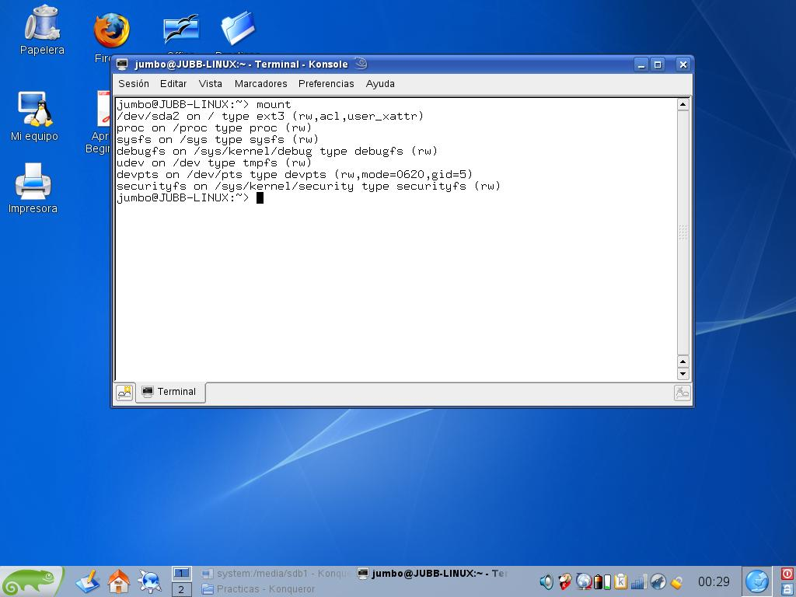

PRACTICA 9. Determinar el tipo de sistema de archivos montado en el sistema UNIX
Abrir el programa Terminal y teclear vi etc/fstap y desplegará el sistema de archivos.

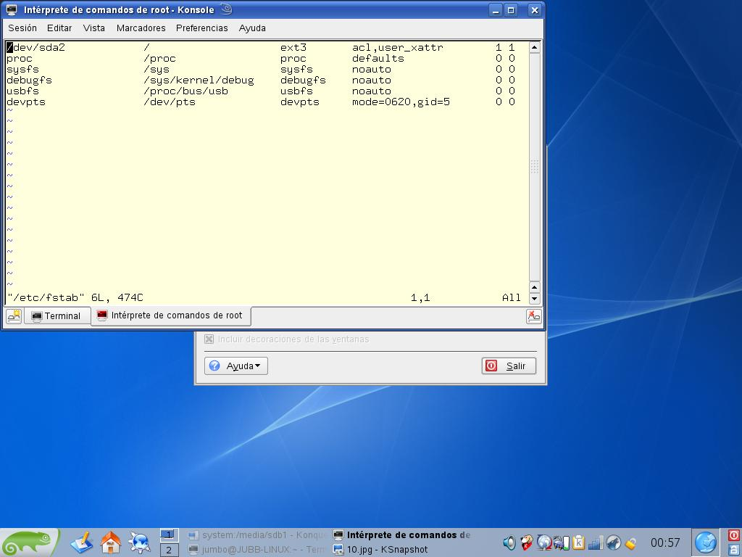
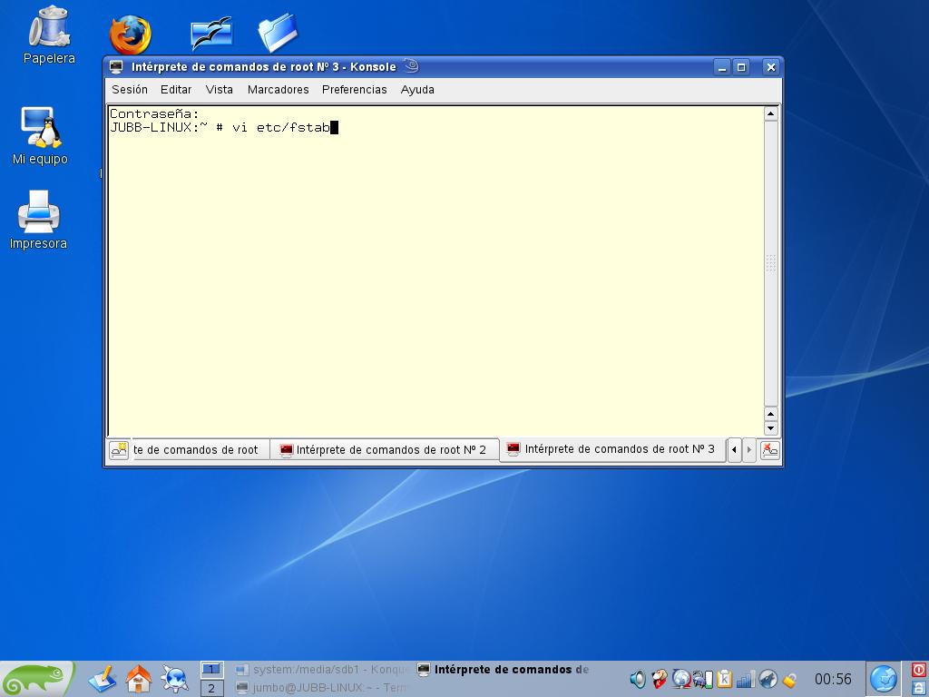
PRACTICA 10. Identificar los tipos de archivo
Clic derecho sobre el archivo y seleccionar “Propiedades”. En la pestaña general aparece una descripción del tipo de archivo y en la pestaña “Info Meta” encontramos una descripción mas detallada del archivo.

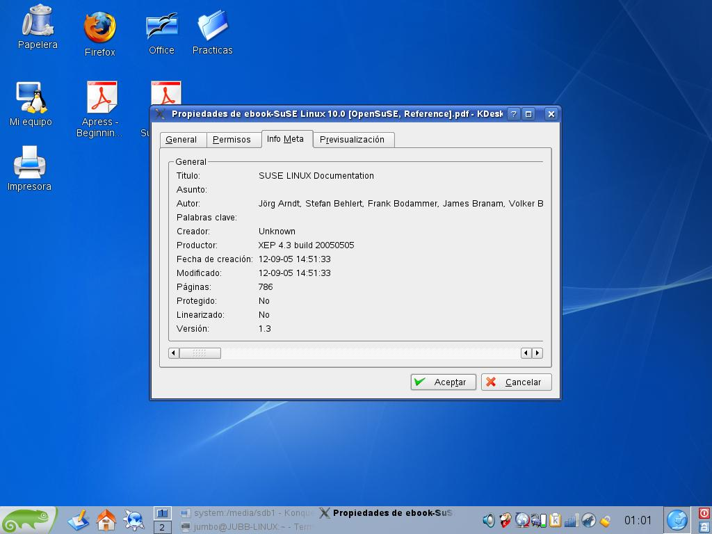

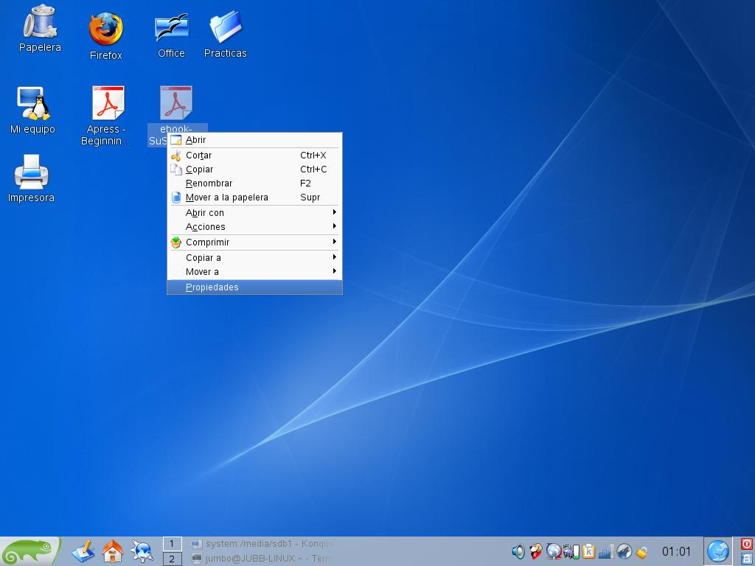

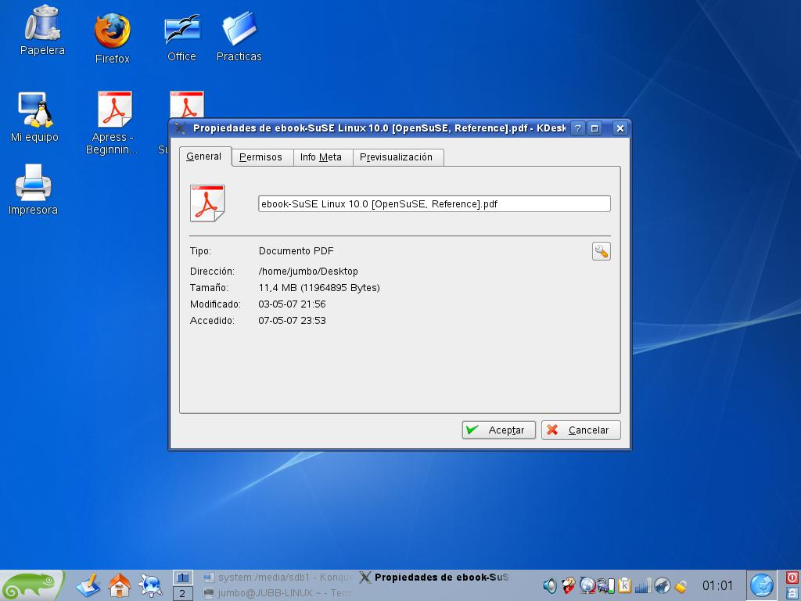

PRACTICA 11. Calcular el volumen de disco
Entrar a “Mi equipo”, y en el aparado de dispositivos, dar clic derecho sobre el dispositivo y seleccionar propiedades y dar clic sobre el botón llamado “Calcular”. Esto describirá el tamaño total del disco y el total de archivo que contiene, y el total de carpetas.

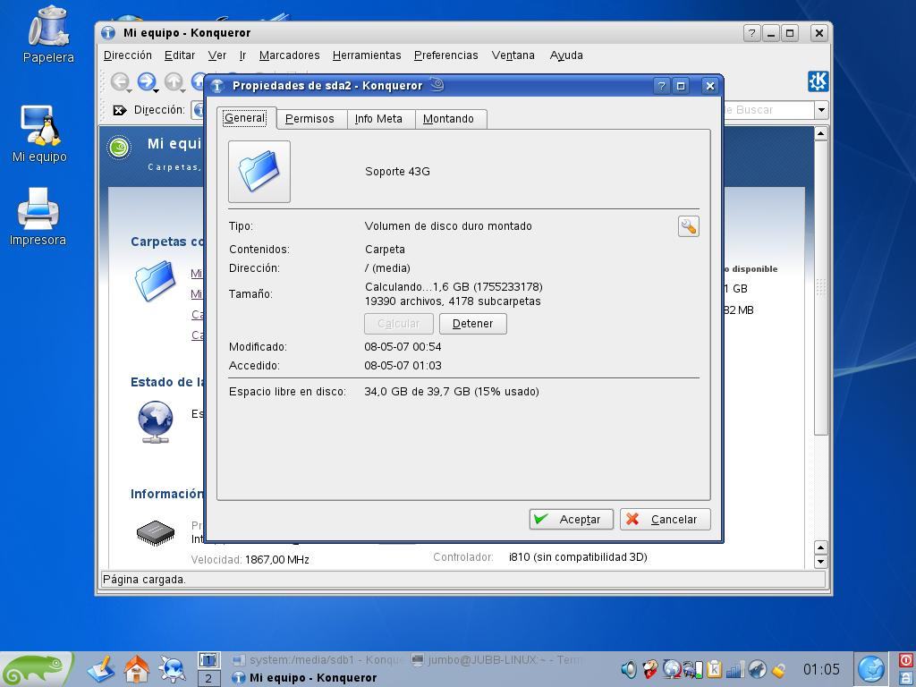

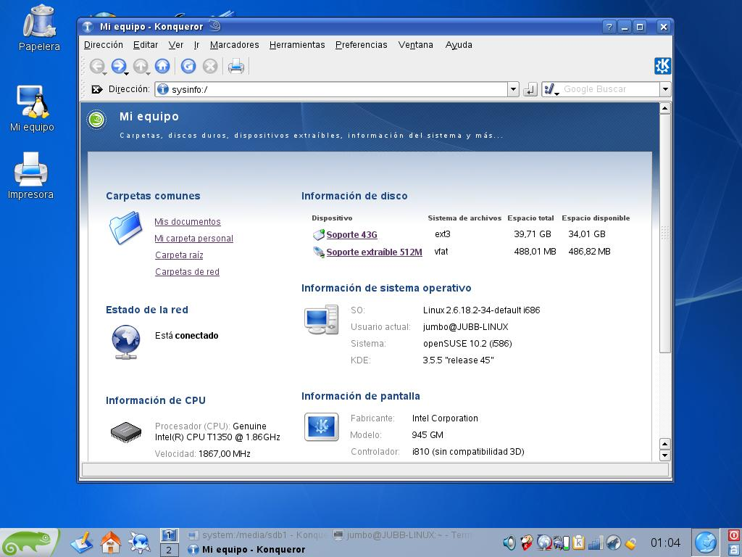
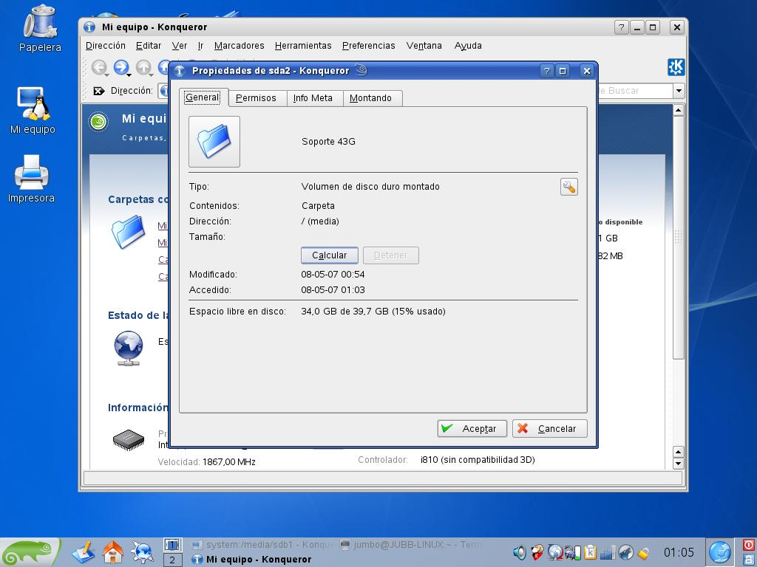

PRACTICA 12
Abrir Inicio→Aplicaciones→Sistema→Administrador de Archivos y elegimos el modo “súper usuario”, esto nos permitirá gestionar todos nuestros archivos directamente desde una interfaz gráfica.

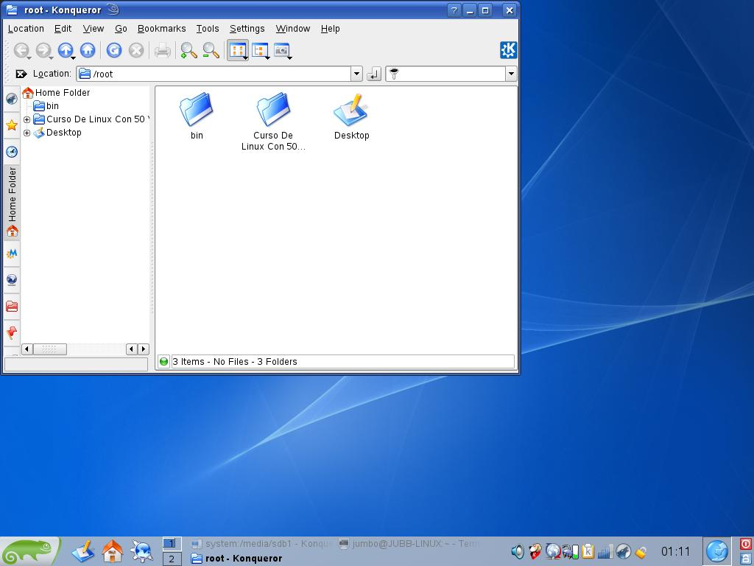

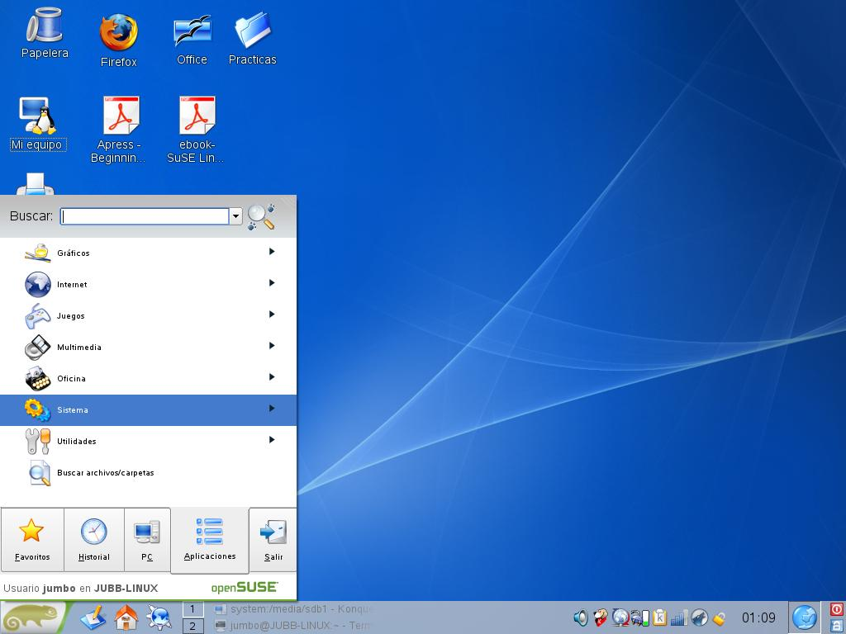

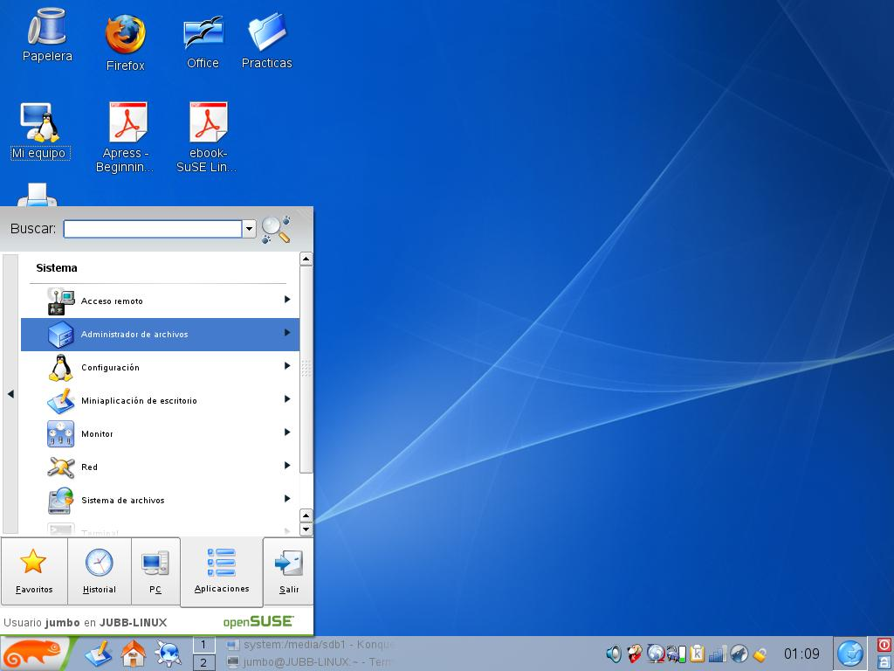

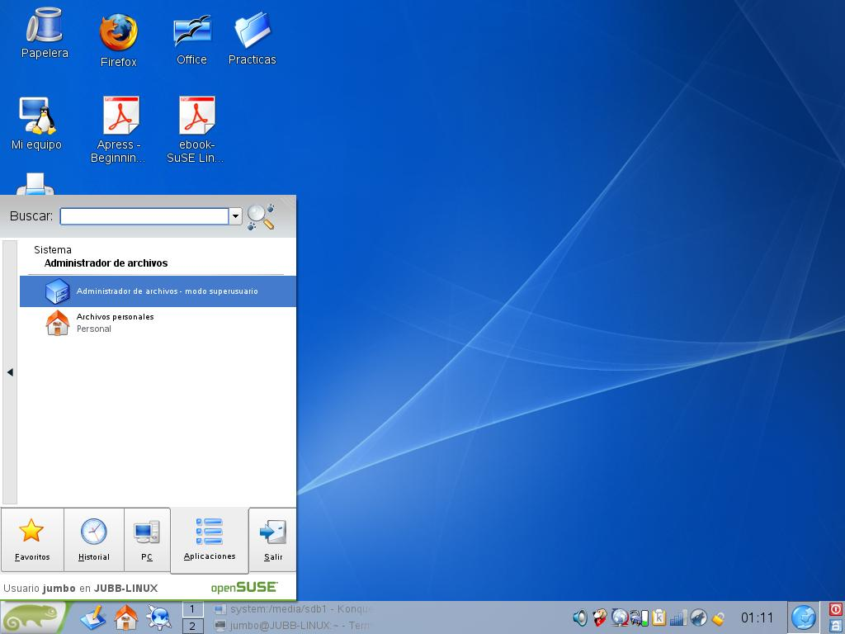

PRACTICA 13.
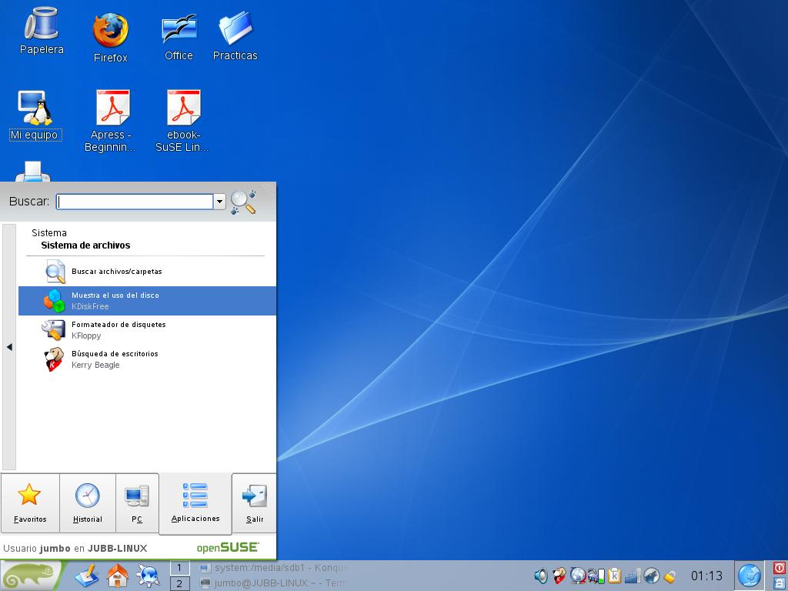
Abrir Aplicaciones→ Sistema→ Sistemas de Archivos→ KDiskFree, esto nos permite montar y/o desmontar dispositivos en Linux.
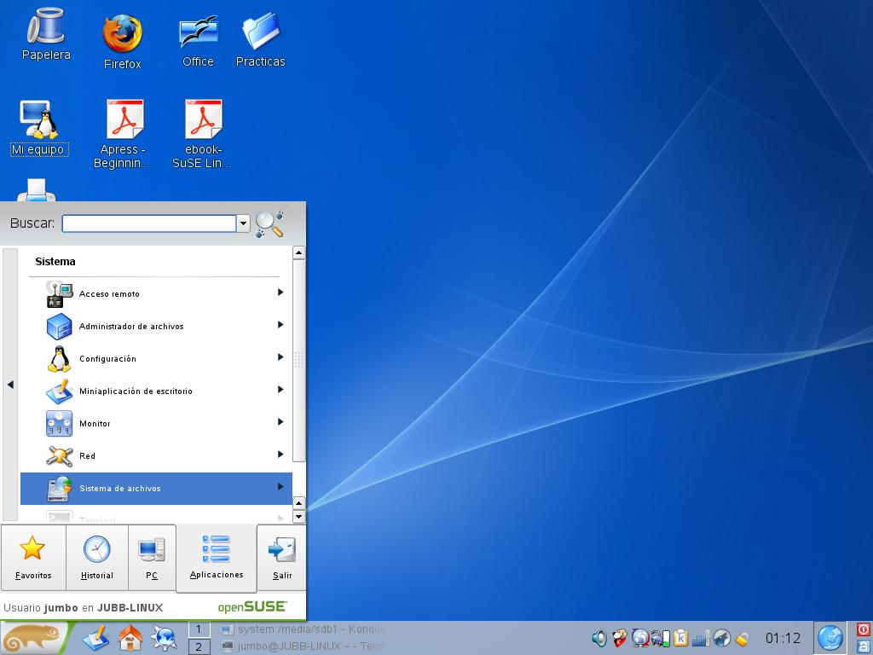
PRACTICA 14.
Abrir Aplicaciones→ Sistema→ Sistemas de Archivos→ KFloppy, esto nos permite formatear disquetes así como elegir el sistema de ficheros que tendrá cada uno de ellos.

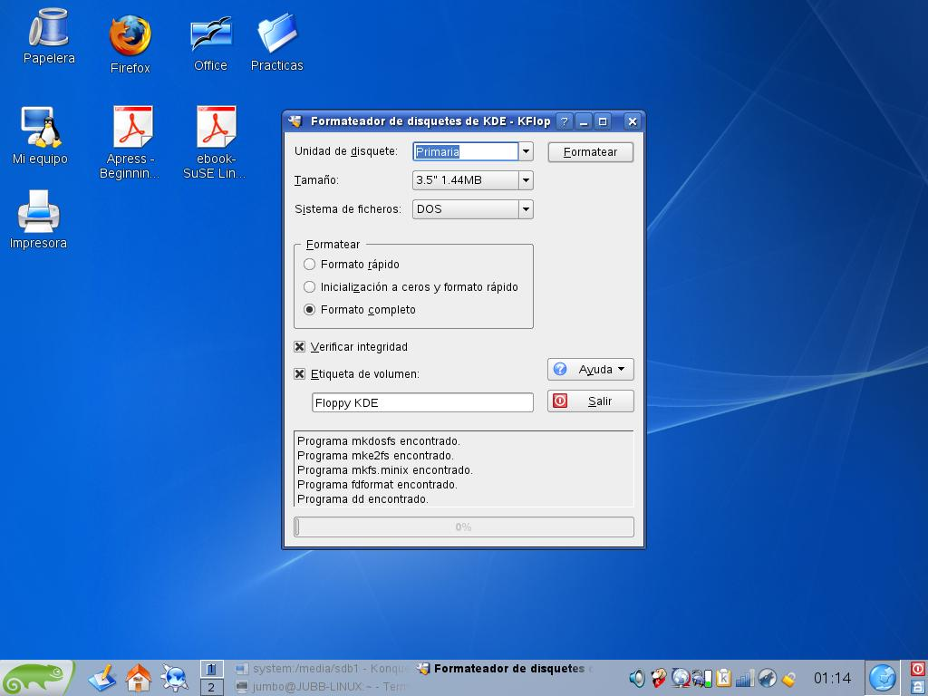
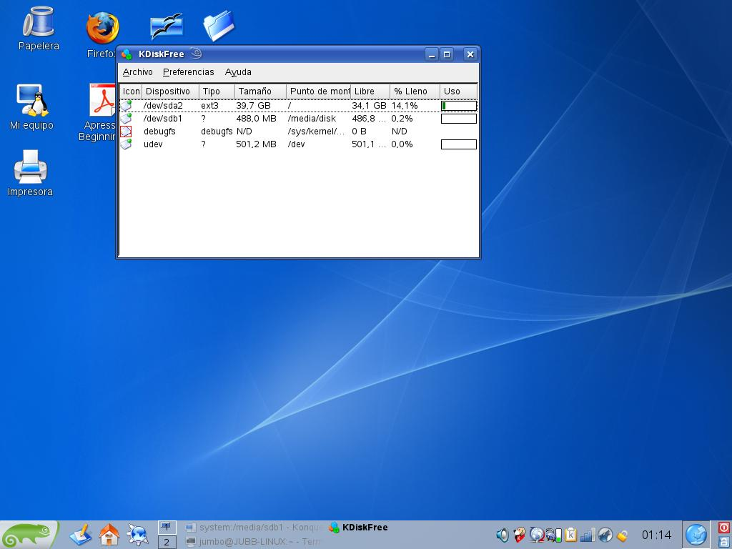
PRACTICA 15. Instalación de un paquete RPM
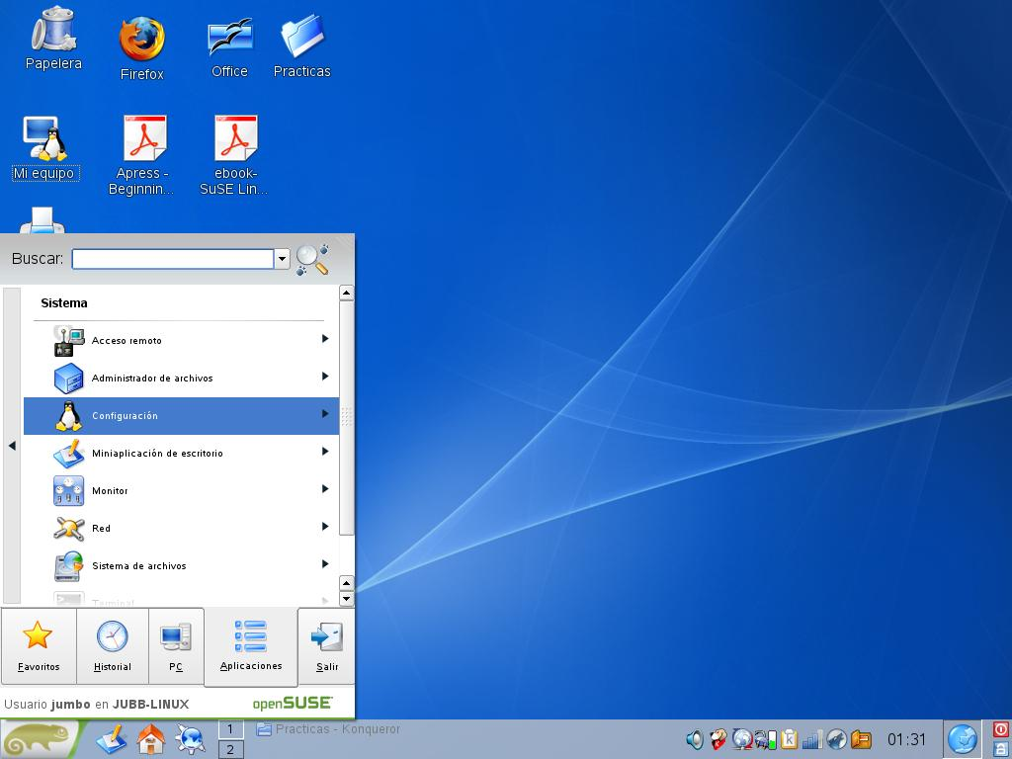
Abrimos Aplicaciones→Configuración, se abrirá un instalador de paquete en el cual se selecciona el paquete que se desea instalar en el sistema operativo.
